НОВООСКОЛЬСКИЙ РАЙОН

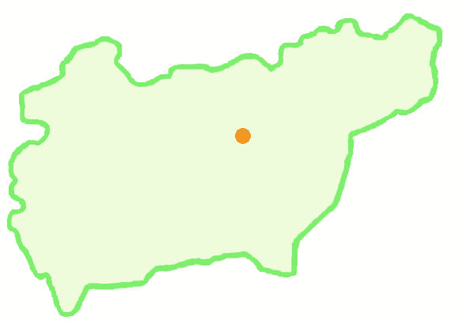
Год образования | 1928
Территория, км² | 1401,6
Численность населения, тыс. человек | 42,0
в том числе: городское | 18,9
сельское | 23,1
Плотность населения, человек на 1 км² | 30,0
Административный центр –  г. Новый Оскол  (число жителей, тыс. человек) | 18,9
Число городских поселений | 1
в них
городских населенных пунктов | 1
сельских населенных пунктов | 1
Число сельских поселений | 17
в них
сельских населенных пунктов | 104
Всего сельских населенных пунктов | 105
в том числе без населения | 5

НОВЫЙ ОСКОЛ
ГОРОДСКИЕ, СЕЛЬСКИЕ ПОСЕЛЕНИЯ И ИХ ЦЕНТРЫ
Наименование городского, сельского поселения | Наименование центра поселения | Численность населения  по поселению, человек
Городское поселение  город Новый Оскол | г. Новый Оскол | 19339
сельские поселения:
Беломестненское | с. Беломестное | 2411
Богородское | с. Богородское | 954
Большеивановское | с. Большая Ивановка | 1136
Боровогриневское | с. Боровки | 718
Васильдольское | с. Васильдол | 843
Великомихайловское | с. Великомихайловка | 2816
Глинновское | с. Глинное | 700
Николаевское | с. Николаевка | 1364
Ниновское | с. Ниновка | 2900
Новобезгинское | с. Новая Безгинка | 890
Оскольское | с. Оскольское | 2381
Солонец – Полянское | с. Солонец – Поляна | 729
Старобезгинское | с. Старая Безгинка | 723
Тростенецкое | с. Тростенец | 874
Шараповское | с. Шараповка | 970
Яковлевское | с. Яковлевка | 787
Ярское | с. Ярское | 1466
НАСЕЛЕННЫЕ ПУНКТЫ
Наименование поселения,  населенных пунктов | Численность населения,  человек
Городское поселение город Новый Оскол
г. Новый Оскол | 18932
п. Рудный | 407
Итого | 19339
Беломестненское сельское поселение
с. Беломестное | 1127
с. Ольховатка | 813
с. Слоновка | 312
х. Ендовино | 62
х. Жилин | 41
х. Кульма | 56
Итого | 2411
Богородское сельское поселение
с. Богородское | 545
п. Полевой | 260
с. Можайское | 109
х. Новоселовка | 40
Итого | 954
Большеивановское сельское поселение
с. Большая Ивановка | 386
с. Боровое | 241
с. Семеновка | 112
х. Колодезный | 103
х. Мосьпанов | 286
х. Редкодуб | 8
Итого | 1136
Боровогриневское сельское поселение
с. Боровки | 129
с. Гринево | 233
с. Немцево | 211
х. Бондарев | 1
х. Мазепин | 32
х. Скрынников | 98
х. Шевцов | 14
Итого | 718
Васильдольское сельское поселение
с. Васильдол | 605
с. Малое Городище | 169
х. Красная Каменка | 69
Итого | 843
Великомихайловское сельское поселение
с. Великомихайловка | 1865
с. Подвислое | 170
с. Покрово-Михайловка | 781
Итого | 2816
Наименование поселения,  населенных пунктов | Численность населения,  человек
Глинновское сельское поселение
с. Глинное | 328
с. Ивановка | 94
х. Аринкин | -
х. Березки | 13
х. Большая Яруга | 78
х. Костин | 10
х. Прудки | 5
х. Севальный | 116
х. Симоновка | -
х. Соколовка | 21
х. Тереховка | 28
х. Шуваевка | 7
Итого | 700
Николаевское сельское поселение
с. Николаевка | 407
с. Гущенка | 40
с. Львовка | 335
с. Макешкино | 290
с. Серебрянка | 83
с. Таволжанка | 27
х. Березов | 7
х. Богатый | 127
х. Васильполье | 45
х. Муренцев | 3
Итого | 1364
Ниновское сельское поселение
с. Ниновка | 978
п. Козловский | 8
п. Прибрежный | 1139
с. Косицыно | 168
с. Песчанка | 315
х. Подольхи | 251
х. Пустынка | 8
х. Фироновка | 33
Итого | 2900
Новобезгинское сельское поселение
с. Новая Безгинка | 523
с. Никольское | 171
х. Веселый | 6
х. Костевка | 108
х. Надежный | 14
х. Сабельный | 68
Итого | 890
Оскольское сельское поселение
с. Оскольское | 447
с. Голубино | 1108
с. Елецкое | 50
с. Леоновка | 453
х. Ключи | -
х. Мирошники | 63
х. Погромец | 250
х. Холки | 10
Итого | 2381
Солонец-Полянское сельское
поселение
с. Солонец-Поляна | 369
п. Грушное | 10
с. Киселевка | 350
Итого | 729
Старобезгинское сельское поселение
с. Старая Безгинка | 625
х. Калиновка | 42
х. Попасный | 31
х. Развильный | 25
Итого | 723
Тростенецкое сельское поселение
с. Тростенец | 874
Итого | 874
Шараповское сельское поселение
с. Шараповка | 869
с. Майорщина | 15
с. Мозолевка | 48
х. Криничный | 38
Итого | 970
Яковлевское сельское поселение
с. Яковлевка | 434
п. Нечаевка | 20
с. Грачевка | 42
с. Крюк | 139
с. Кулевка | 22
х. Белый Колодезь | 90
х. Большая Яруга | -
х. Елец | 7
х. Махотынка | -
х. Проточный | 11
х. Ямки | 22
Итого | 787
Ярское сельское поселение
с. Ярское | 718
с. Барсук | 267
с. Богдановка | 240
с. Остаповка | 96
х. Васильевка | 17
х. Гайдашовка | 45
х. Гнилица | 66
х. Чаусовка | 17
Итого | 1466

